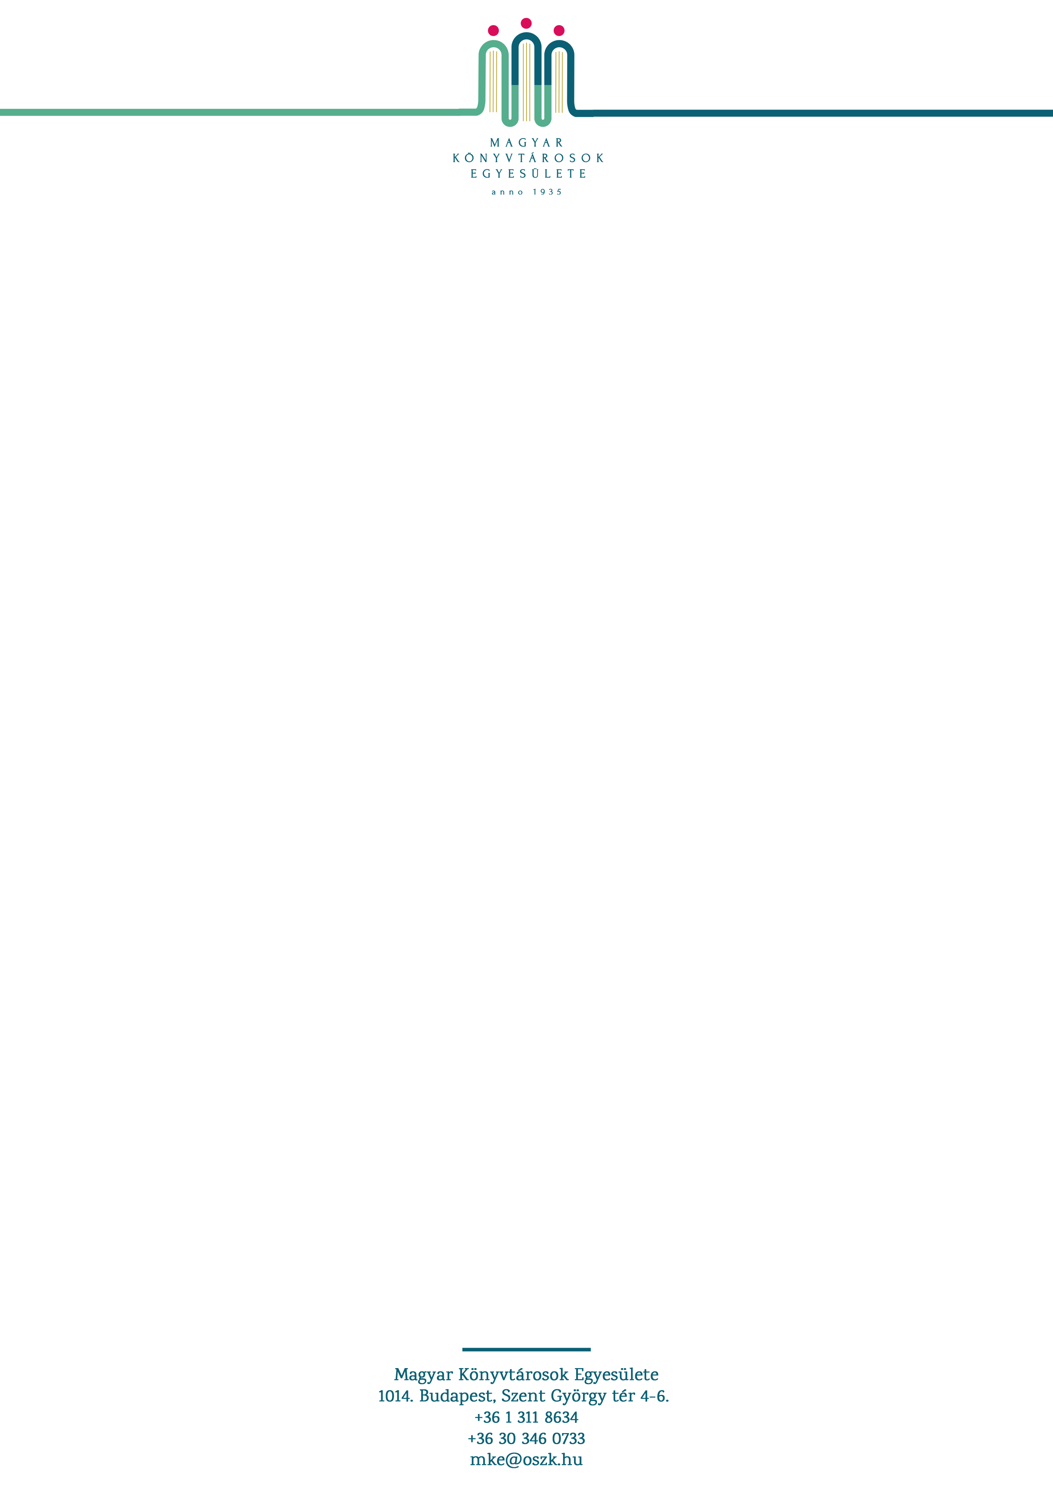

Javaslatok az éves szakmai beszámoló tartalmához:

- Adminisztrációs adatok

  - Tagsági információk: tagok száma, megoszlása (egyéni, testületi, tiszteletbeli)
  - Vezetőség tagjai
  - Cím, bankszámlaszám

- Szabályzatok, (SZMSZ, pénzkezelési, iratkezelési) megléte, kezelője
- Taggyűlések, közgyűlés(ek)
- Kommunikáció – honlap, levelezőlista, stb.
- A szervezet által adományozott díjak
- Éves programok, rendezvények (címe, helyszíne, időpontja, a résztvevők száma, a rendezvény célja, esetleg előadói, tartalma 1-2 mondatban), (állandóak, esetlegesek stb.), kiadványok
- Érdekképviselet
- Kapcsolatok más szervezetekkel, fenntartókkal
- Rövid pénzügyi összesítés
- Egyéb, pl. média-megjelenések

Beküldési határidő: 2026. február 28.

Gerencsér Judit Istók Anna Kukkonka Judit
az MKE elnöke az MKE főtitkára a Tanács elnöke

